231:江户时代汉文学的勃兴

日本汉文学是儒者的文学。儒学者成为了一种新的职业。

以下原因：

1. 僧侣的堕落，无法维持该阶层在思想和学问上的垄断。

2. 为政者奖励儒学。

3. 江户时代社会稳定，通过研究学问比研究武功、军事要容易取得社会地位

4. 出版业发达。锁国时代通过长崎，输入了很多中国的典籍。

5. 官学和私学发达。

6. 儒者可以进行比较自由的研究，生活较为安定。

264:大日本史的编撰和水户文人

293:

江户时代汉文学是如何影响俳句和川柳的？

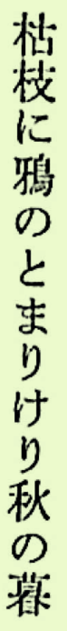 松尾芭蕉的俳句

唐诗选 魏征 古木鸣寒鸟，空山啼夜猿。

此外，芭蕉还爱读杜甫的诗集 古文真宝 等

也读李白、白居易和苏轼的诗

杜牧



杜牧 早行 垂鞭信马行